第二轮比赛题及答案
第八组
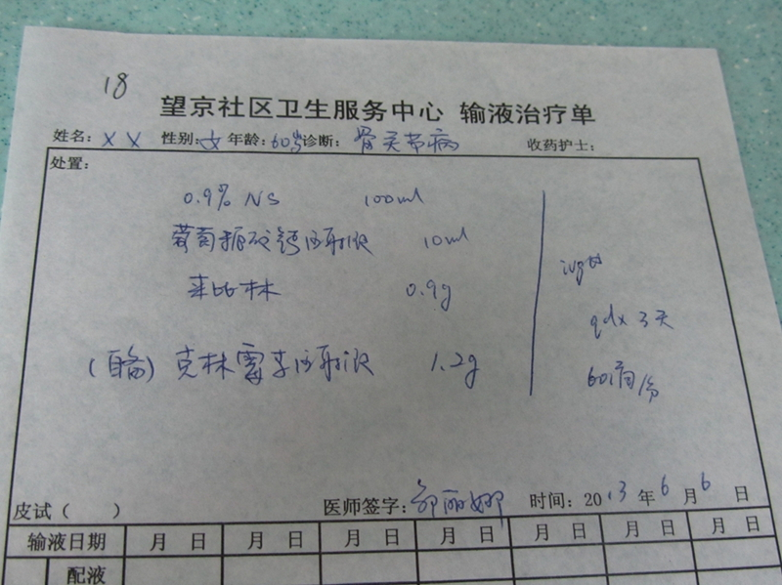
18、错误：配伍禁忌。
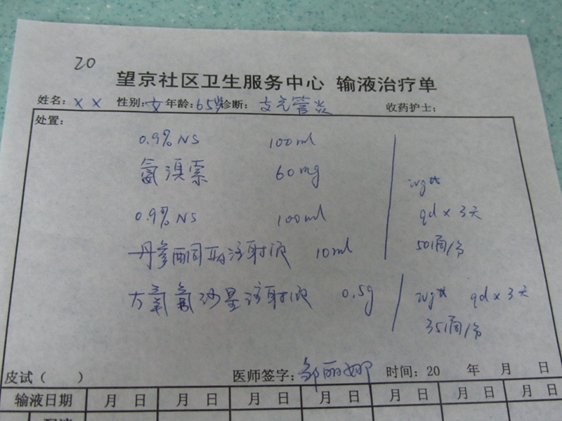
20、错误：配伍禁忌；无日期；左氧氟沙星无商品名。
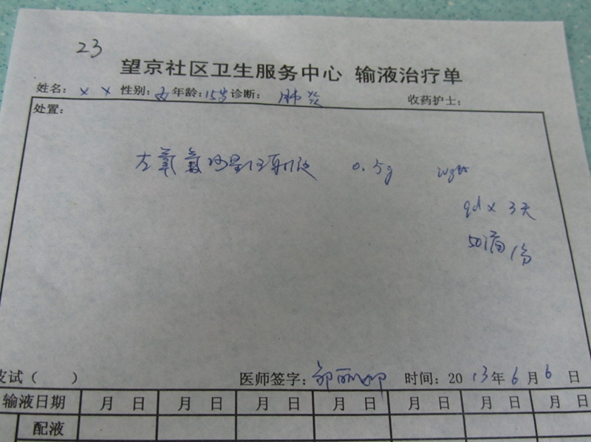
23、错误：滴数；左氧氟沙星无商品名；左氧氟沙星18岁以下禁用。

